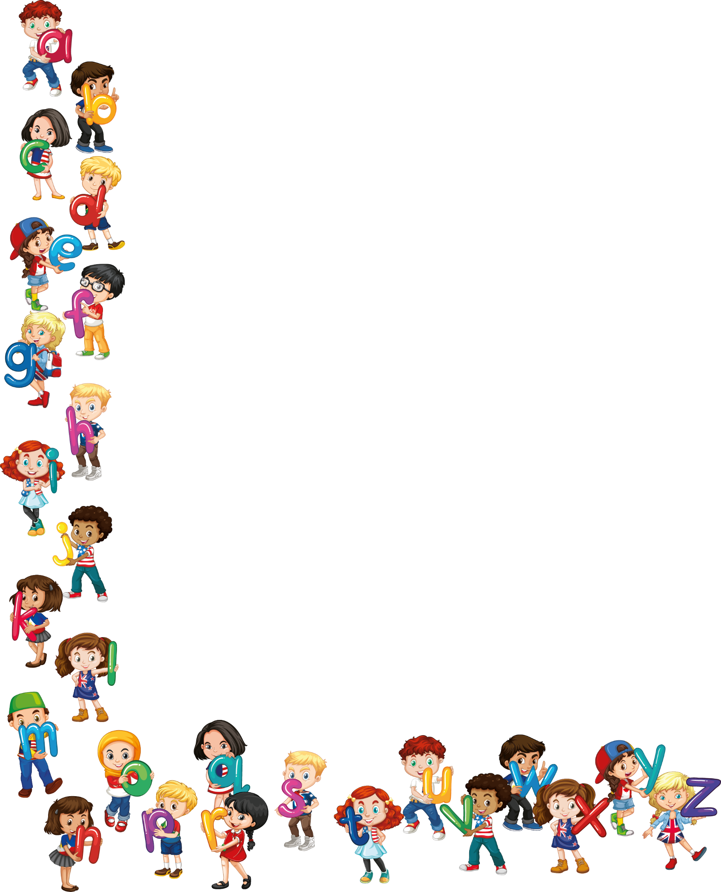



**TED TRABZON COLLEGE**

**2018, 01-31 DECEMBER Monthly English Progress Report**

Sayın Velimiz,

4. Sınıf öğrencilerimiz 2018-2019 eğitim öğretim yılının Aralık ayı içerisinde İngilizce derslerinde:

“Danger! ve Two Return Ticket” ünitelerinde,

* Ünitedeki kelimeleri öğrendiler.
* Was/were yardımcı fiillerini aktif bir şekilde kullanarak cümle kurmayı öğrendiler.
* Past Continuous Tense’i öğrendiler ve aktif bir şekilde kullandılar.
* Ünitedeki şarkıyı dinlediler ve sınıf olarak şarkıya katıldılar.
* Wh- soru kalıplarını tekrar ettiler.
* “The man in the car” adlı hikâyeyi okudular ve sınıfta canlandırdılar.
* “The day the sea went out” adlı hikâyeyi okudular ve tsunamı hakkında bilgi edindiler.
* “Fire Safety” adlı bölümü okudular ve yangın durumunda ne yapmaları gerektiğini öğrendiler ve video izleyerek bunu pekiştirdiler.
* “Two Return Tickets” ünitesindeki kelimeleri öğrendiler.
* In/on/at eklerini öğrenerek, aktif bir şekilde kullandılar.
* Raz Plus derslerinde bu ay okudukları kitaplar;
* Look at this book
* At the movies
* Fire Safety
* On the roof

Yours sincerely,

English Department

